WorkBuddy API Key 接入操作手册

一、获得API Key

1. 注册星枢
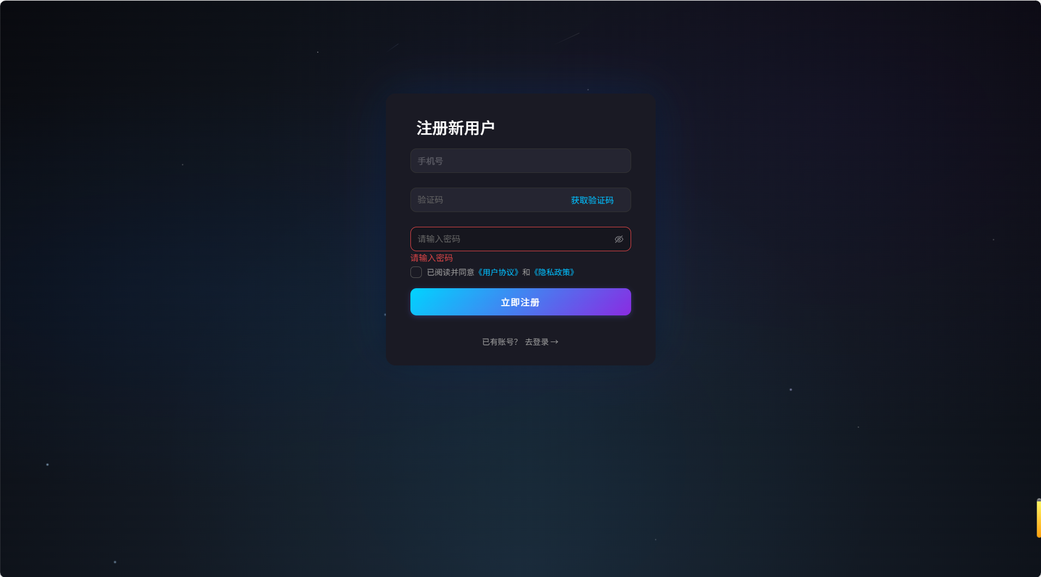
等待审核通过后，即可登陆。

2. 新增key
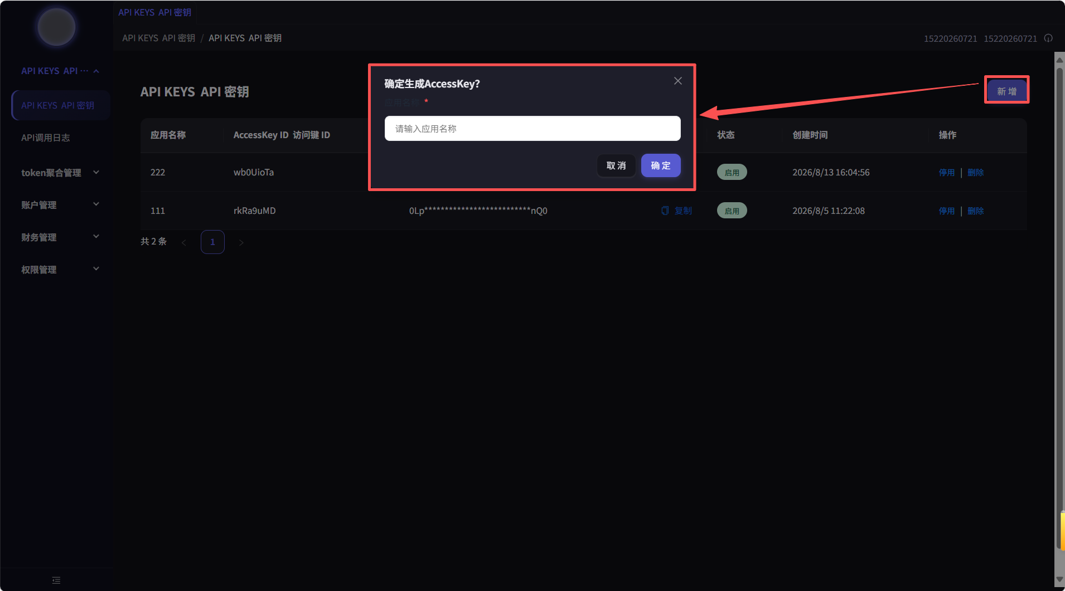
按使用用途/应用/人员填写名称。点击复制可将api key复制到粘贴板。

3. 增加配额
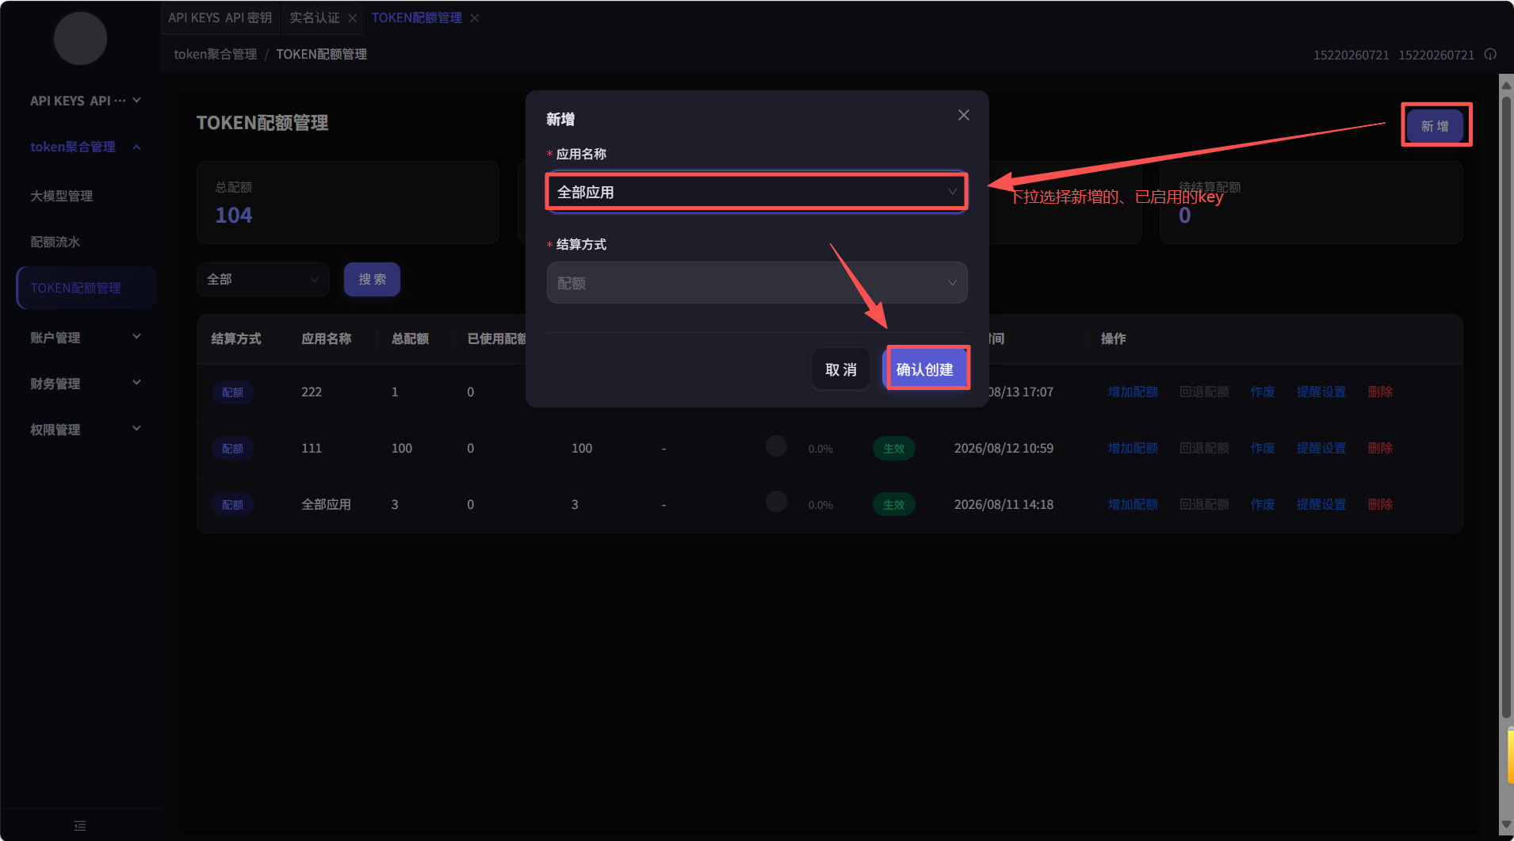
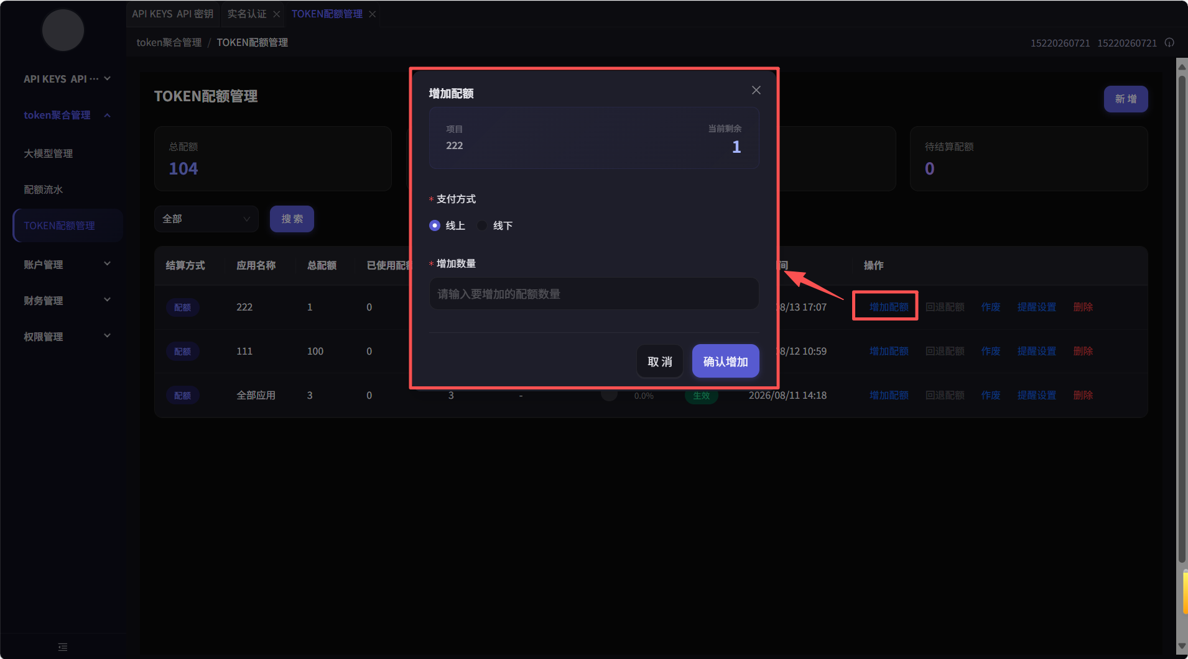
新增配额项目、给项目增加配额。可按线上、线下两种方式增加配额，线上充值支付完成后即可正常使用api key，线下充值联系客服完成审核后即可正常使用。

二、在 WorkBuddy 中配置自定义模型

1. 打开模型菜单
打开 WorkBuddy 后，点击首页对应入口，调出模型菜单。
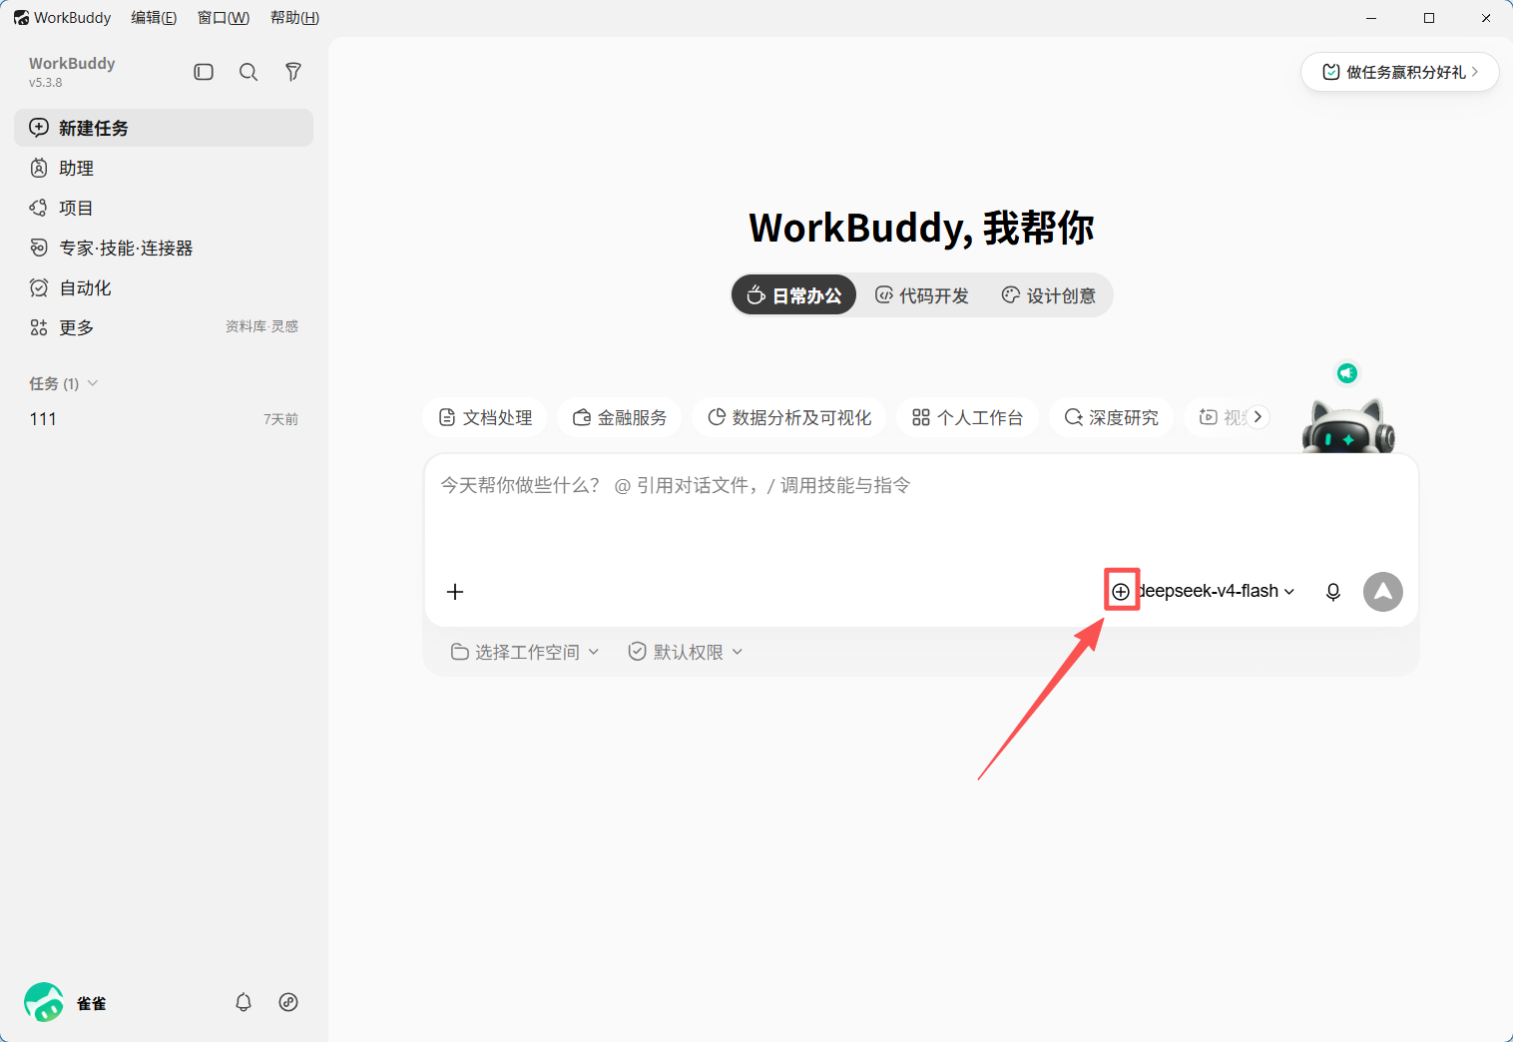

2. 选择自定义模型
在模型菜单中，选择「自定义模型」。
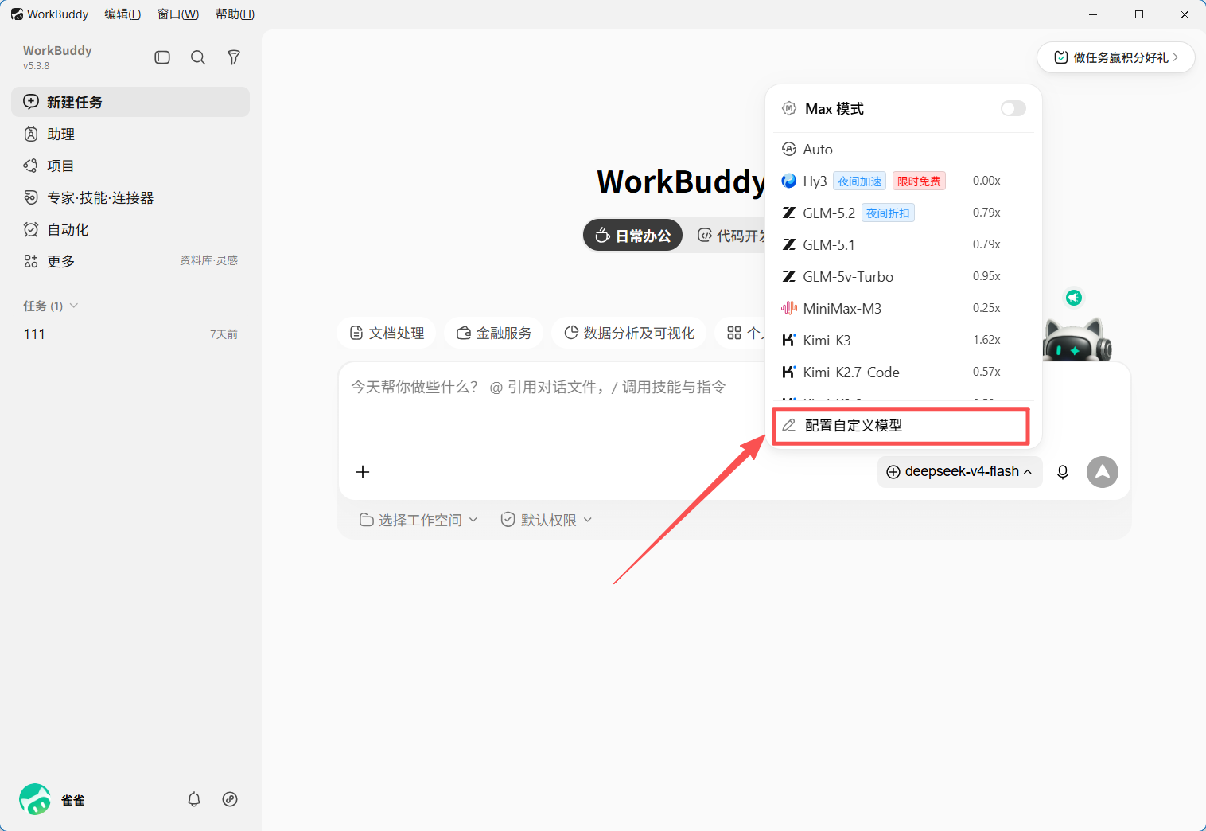

3. 填写模型配置
按下图要求填写配置信息：
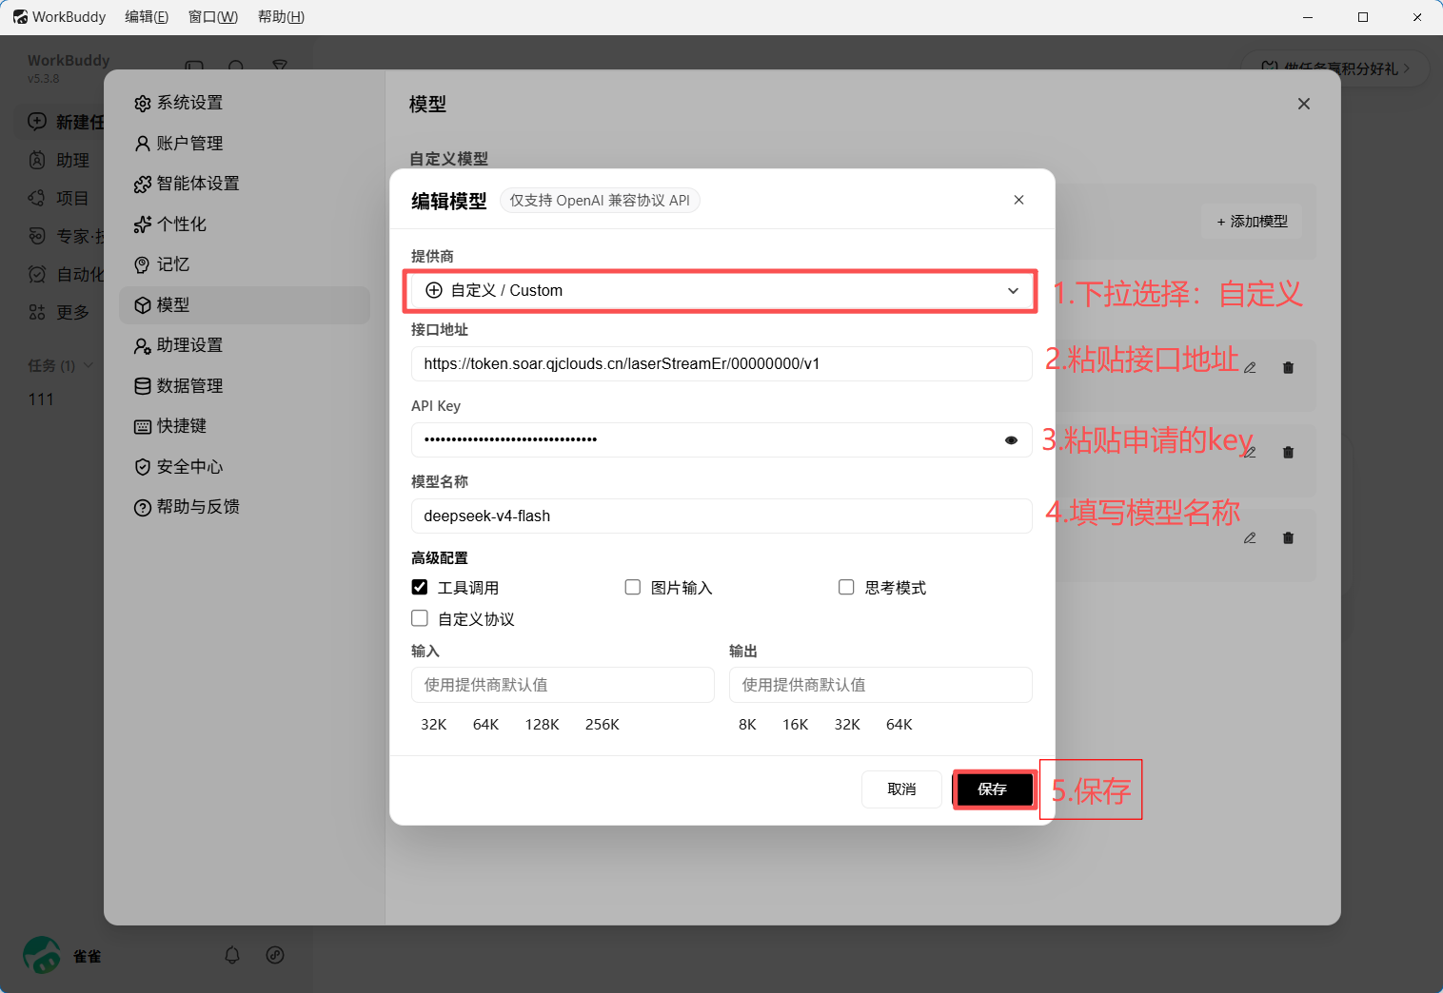
配置项 | 填写内容
提供商 | 下拉选择「自定义」
接口地址 | https://token.soar.qjclouds.cn/laserStreamEr/00000000/v1
API Key | 星枢的API Key
模型名称 | qwen-plus，kimi-k3，deepseek-v4-flash，qwen3.7-max，qwen3.8-max，openai/gpt-5.6-luna，openai/gpt-5.6-terra，openai/gpt-5.6-sol，glm-5.2，anthropic/claude-fable-5等按需填写，更多模型请在星枢官网查看。
填写完成后，点击「保存」。

三、开始使用
关闭自定义模型配置页面，回到工作台，选择刚刚新建的模型，即可在 WorkBuddy 中使用。
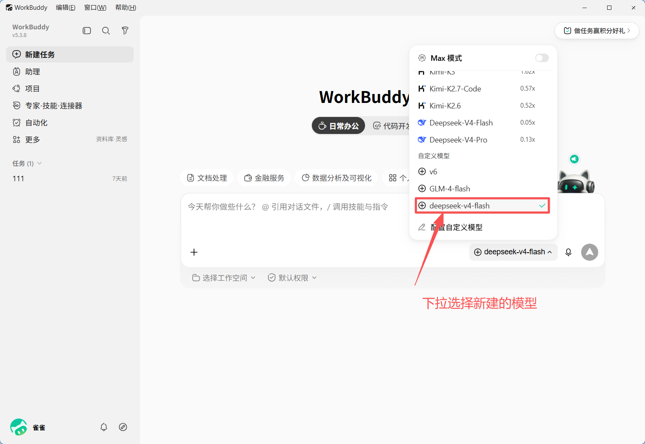

常见问题
问题 | 处理方式
保存后无法使用 | 检查 API Key 是否正确，接口地址是否完整
模型响应异常 | 确认模型名称填写为 deepseek-v4-flash或kimi-k3等示例格式，无多余空格

